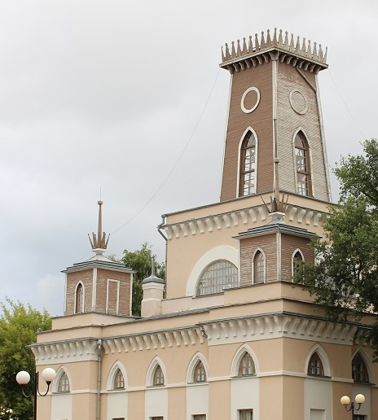
Социальный проект « Жемчужина Чечерского края»
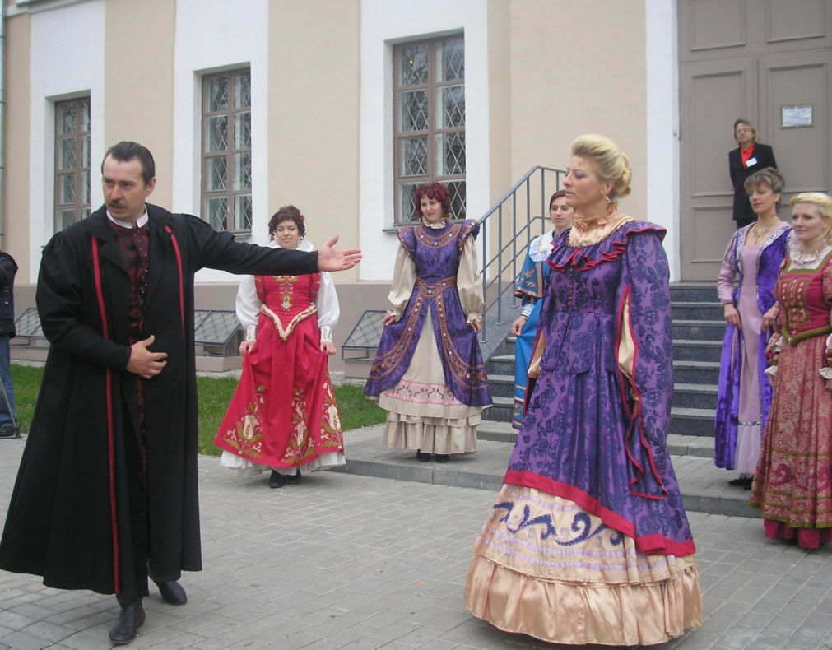
1.Наименование проекта: «Жемчужина Чечерского края»
2.Срок реализации проекта: 18 месяцев
3.Организация – заявитель, предлагающая проект:
Государственное учреждение культуры «Чечерский историко-этнографический музей»
4. Цели проекта: Объединение усилий для сохранения и возрождения культурно-исторического наследия Чечерщины, привлечение отечественных и иностранных туристов, а так же способствовать воспитанию бережного отношения к объектам материального и нематериального наследия.
5.Задачи, планируемые к выполнению в рамках реализации проекта:
-проведение проектных работ на объекте;
-капитальный ремонт центральной башни;
-косметический ремонт фасадов здания;
-внутренние отделочные работы;
-приобретение и монтаж штор;
-приобретение и монтаж осветительных приборов;
- приобретение выставочного оборудования для экспозиционных залов.
6.Целевая группа: жители Чечерского района, гости Чечерщины, туристы.
7.Краткое описание мероприятий в рамках проекта: Восстановление и сохранение историко-культурного наследия района, модернизация экспозиционных залов музея, развитие туристического потенциала Чечерского района.
8.Общий объём финансирования (в долларах США): 227 300
Источник финансирования | Объём финансирования  (в долларах США)
Средства донора | 204 570
Софинансирование | 22 730
9.Место реализации проекта: (область/район, город): Гомельская область, г. Чечерск, ул. Ленина, 4
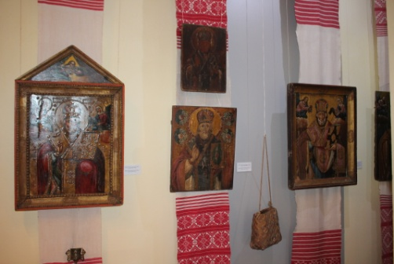
10.Контактное лицо: Л.А.Филюшкина, главный хранитель государственного учреждения культуры «Чечерский историко-этнографический музей», телефон +375233232838,
е-mail:chechersk-museum1@mail.ru
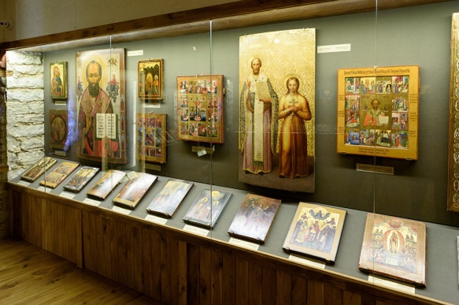
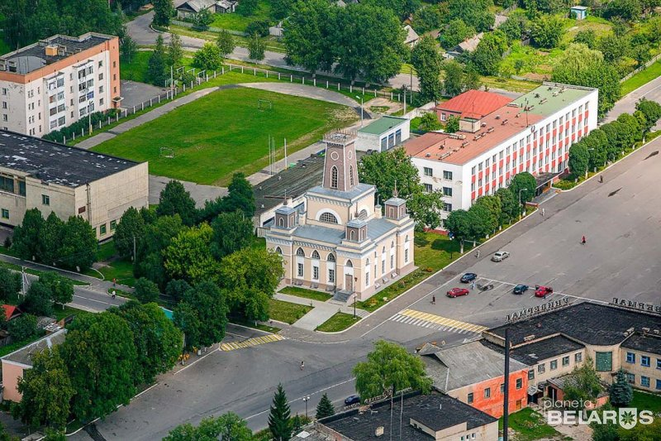
Приглашаем к сотрудничеству!
до после

